Федеральное государственное автономное образовательное учреждение

высшего образования «Национальный исследовательский университет

ИТМО»

*Факультет программной инженерии и компьютерной техники*

*Направление подготовки: 09.03.01 - Информатика и вычислительная техника, Компьютерные системы и технологии*

*Дисциплина «Программирование»*

**Отчет**

**По лабораторной работе №3**

**Вариант №210035**

Выполнил:

Миронов Иван Николаевич

Группа: Р3132

Преподаватель:

Письмак Алексей Евгеньевич

Г. Санкт-Петербург, 2023 г.

**Оглавление**

Задание 2

UML-диаграмма классов: 3

Исходный код программы 4

Результат работы программы 5

Список литературы. 6

# Задание

Медуница снова стала просматривать список.

- Так выпишите их обоих, чтоб не надоедали вам, - предложила Синеглазка.

- Ах, что вы! Ни за что на свете! Вы знаете, дорогая, что сказал мне недавно этот гадкий Пилюлькин? Он сказал, что я больных не вылечиваю, а, наоборот, здоровых могу сделать больными. Какое невежество! Нет, я его продержу здесь точно до положенного срока. Раньше он отсюда не выйдет. И Ворчун тоже.

Таким образом, Синеглазка добилась, чтобы, кроме Небоськи и Растеряйки, из больницы выписали Молчуна, Пончика и Сиропчика. В больнице остались Пулька, Ворчун и Пилюлькин. Пулька молча терпел такую несправедливость, так как нога у него все еще болела, но Ворчун и Пилюлькин готовы были рвать на себе волосы от досады и сказали, что если к вечеру их не выпишут, то они устроят побег.

Винтик, Шпунтик и Бублик проснулись ни свет ни заря и снова принялись за починку автомобиля. Солнце было уже высоко, когда машина наконец зафыркала и мотор начал работать. Трое друзей решили устроить пробную поездку. Поколесив вокруг дома и подняв тучу пыли, они выехали за ворота и помчались по улице. Скоро они увидели малышек, которые занимались уборкой фруктов.

**Программа должна удовлетворять следующим требованиям:**

1. В программе должны быть реализованы 2 собственных класса исключений (checked и unchecked), а также обработка исключений этих классов.
2. В программу необходимо добавить использование локальных, анонимных и вложенных классов (static и non-static).

**Порядок выполнения работы:**

1. Доработать объектную модель приложения.
2. Перерисовать диаграмму классов в соответствии с внесёнными в модель изменениями.
3. Согласовать с преподавателем изменения, внесённые в модель.
4. Модифицировать программу в соответствии с внесёнными в модель изменениями.

# UML-диаграмма классов:

1 version:

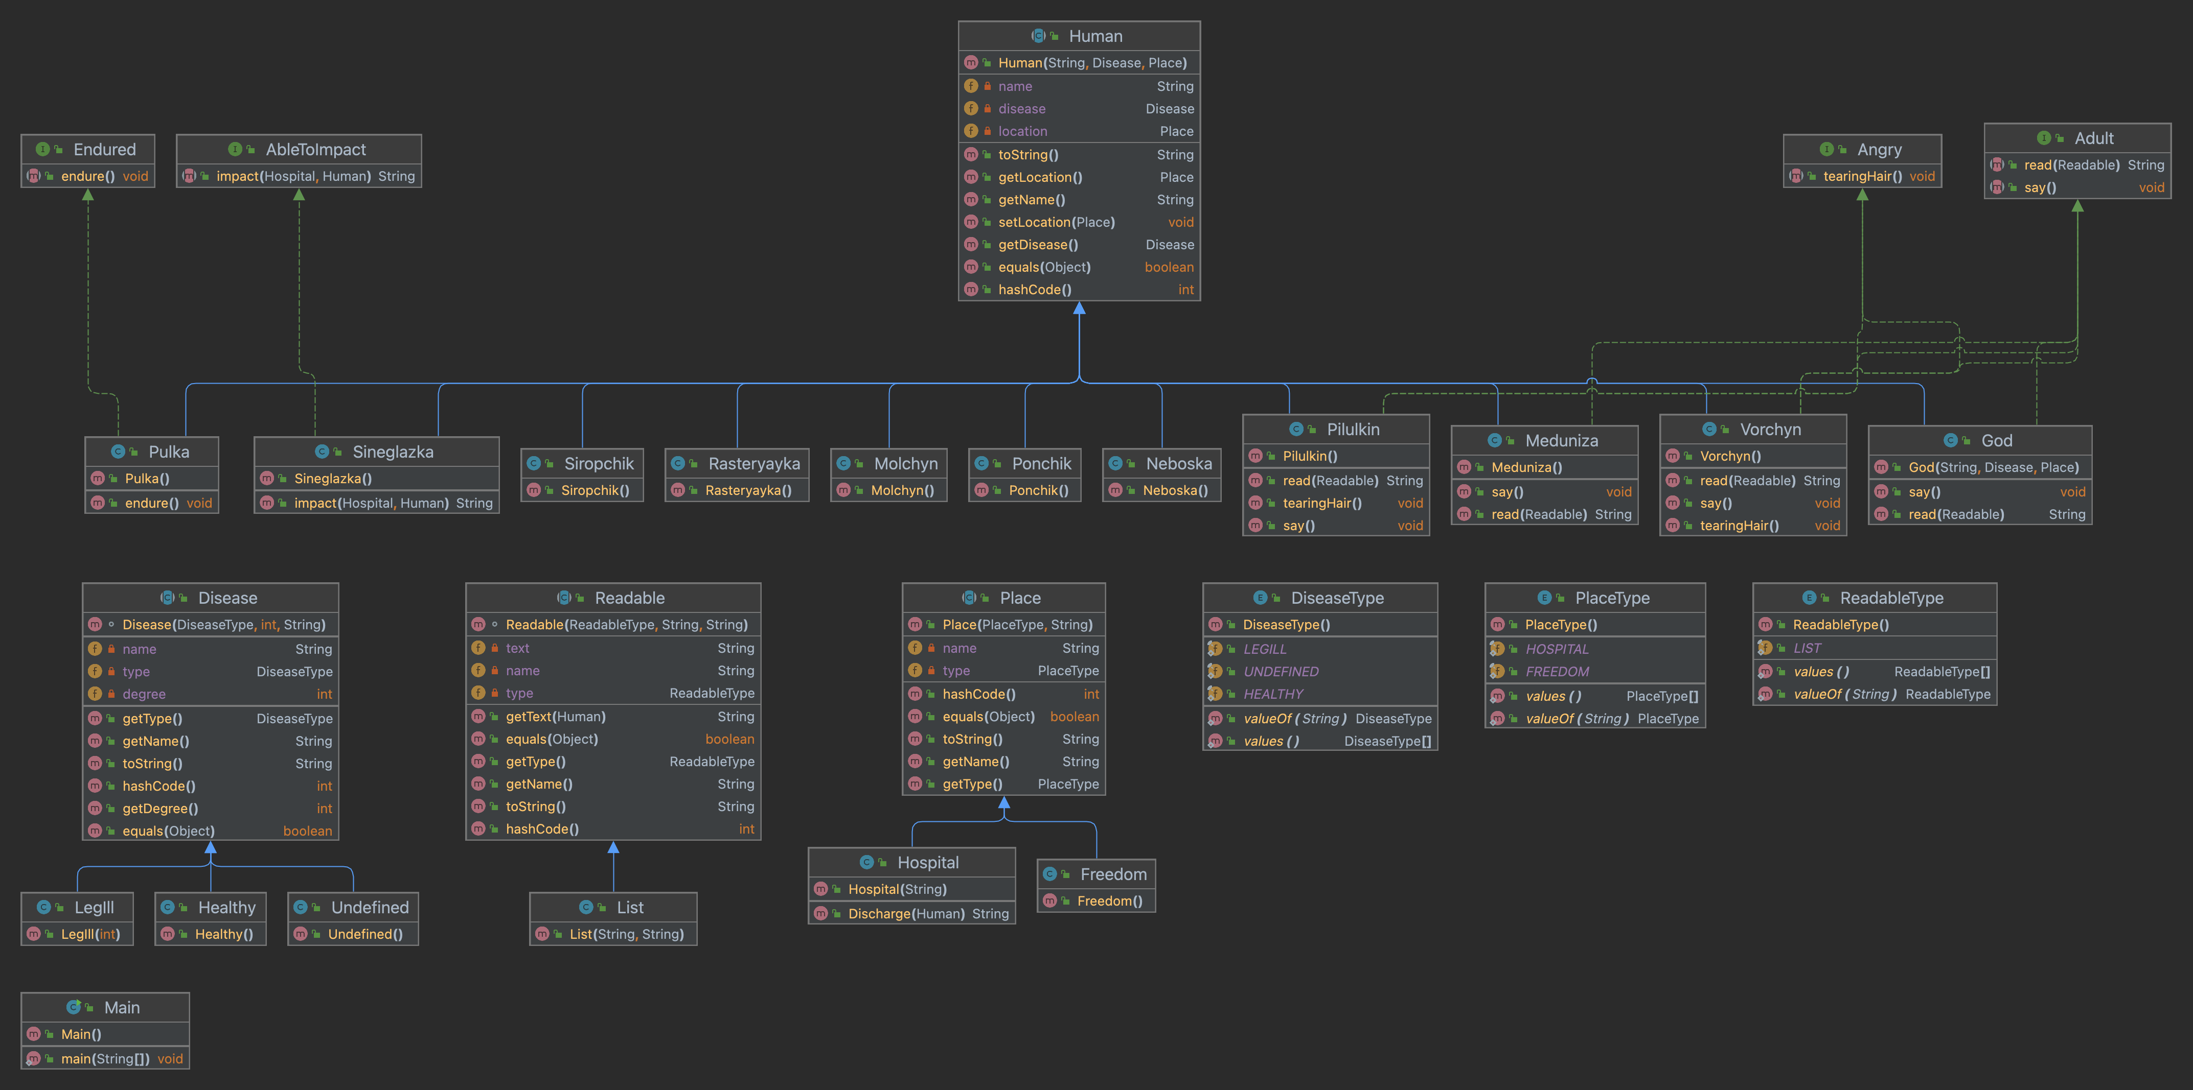

2 version:

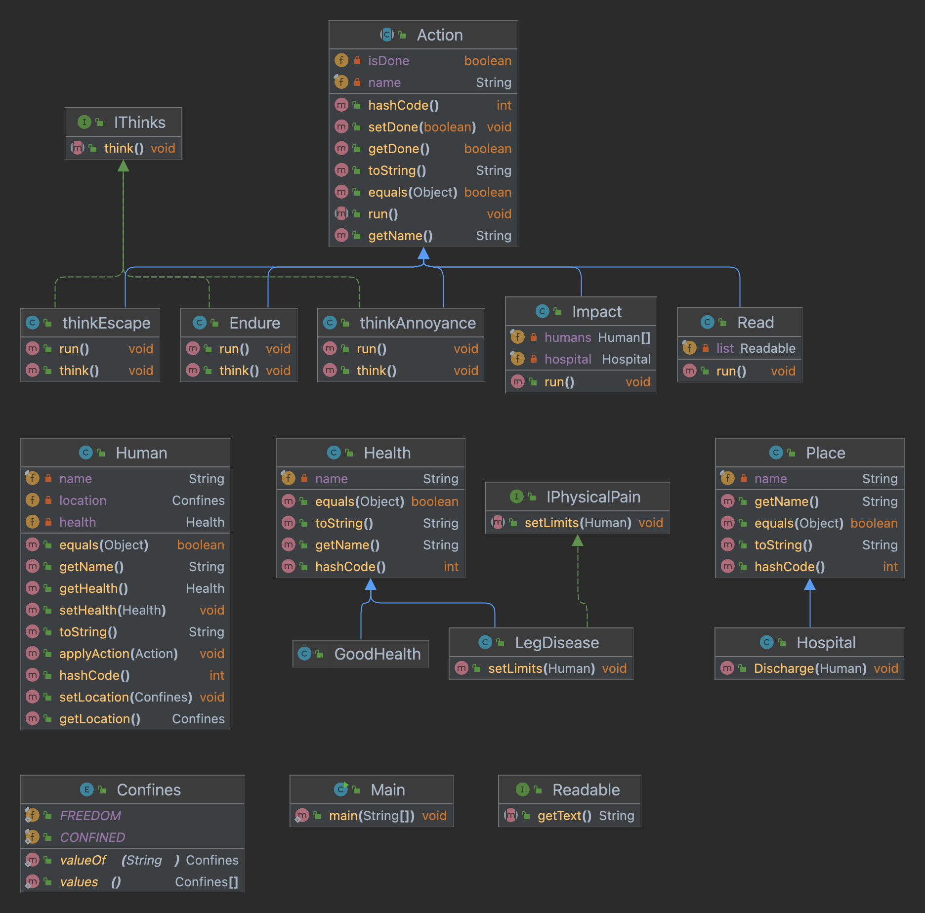

# Исходный код программы

<https://github.com/vanya9090/itmo/tree/main/programming/lab_3>

# Результат работы программы

Создан персонаж Медуница

Создан персонаж Синеглазка

Создан персонаж Небоська

Создан персонаж Растеряйка

Создан персонаж Молчун

Создан персонаж Пончик

Создан персонаж Сиропчик

Создан персонаж Пулька

Создан персонаж Ворчун

Создан персонаж Пилюлькин

Медуница снова стала просматривать список

Синеглазка добилась от больницы чтобы:

Небоська выписан из Больница

Растеряйка выписан из Больница

Молчун выписан из Больница

Пончик выписан из Больница

Сиропчик выписан из Больница

В больнице остались: Пулька Ворчун Пилюлькин

Нога у Пулька все еще болит, поэтому он молча терпит несправедливость

Ворчун готов рвать на себе волосы

Пилюлькин готов рвать на себе волосы

Ворчун сказал, что если к вечеру его не выпишут, то он устроит побег

Пилюлькин сказал, что если к вечеру его не выпишут, то он устроит побег

# Вывод

В ходе работы над лабораторной работой я научился проектировать uml диаграммы, научился работать с абстрактными классами и интерфейсами, переопределил методы equals, hashCode, toString и разобрался с принципами SOLID.

# Список литературы.

1. <https://se.ifmo.ru/courses/programming>